Разъяснения положений конкурсной документации от 06.06.2017 г.
Запрос о разъяснении положений конкурсной документации:
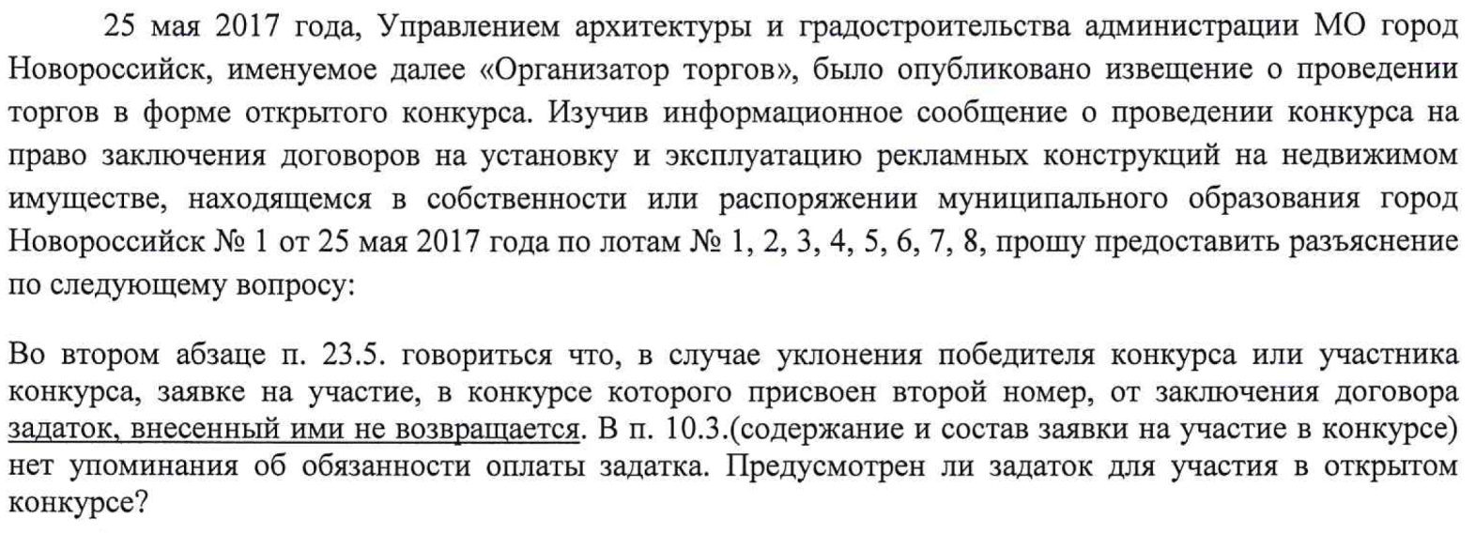
Разъяснение положений конкурсной документации:
Добрый день!
Согласно Извещению о проведении открытого конкурса на право заключения договоров на установку и эксплуатацию рекламных конструкций на недвижимом имуществе, находящемся в собственности или распоряжении муниципального образования город Новороссийск № 1 от 25 мая 2017 года по лотам № 1,2,3,4,5,6,7,8, задаток для участия в конкурсе не предусмотрен.

Член-секретарь конкурсной комиссии
И. В. Стрижаков

